**深化MES系统应用，升级打造计划管理，推进移动APP应用试运行**

1. **系统简介：**

制造执行管理系统（MES）作为一个承上启下的信息系统,在现场生产管理中发挥着重大的作用。MES系统一直以来基于对沈飞民机公司生产现场实际状况进行梳理，通过web技术，与SAP系统接口，并与OA系统连接，建立沈飞民机装配MES系统。

**（二）建设情况：**

（1）现状：目前运行平稳，10月之前准备开发调研啥的，10月1日后现场项目管控，升级项目正在实施中。

（2）本年度重点工作：

开发完成N项XXX新功能，修改多少多少报表，配合业务部门N次审计。

完成升级内容包括XXXX的测试、部署。

1. **数据展示与利用：**
2. 功能描述:按照蓝图设计的内容写写订单管理展示的

截图

1. 功能描述：张瑜姐的那个报表开发的事

截图

1. **存在的问题：**

我昨天有个邮件里面有问题的状态：XXX还没开发完成。

截止到现在XXX模块受限于计划模块测试部署情况还未开始测试。。

**智能物流WMS紧随组织结构调整，优化业务流程**

1. **系统简介：**

条码物流系统针对公司采购物流业务实现仓位管理、物料收货、拣配等功能。开发人员通过对公司内部物流业务流程的信息流程的研究与优化，采用扫码技术，提高了物料扫码的准确性，物料过账的及时性，对收、发、存流程进行了规范。

1. **建设情况：**

（1）现状：目前主流业务运行平稳，今年主要大范围应用在物料交接及国内项目运维上。

（2）本年度重点工作：

开发完成零件交接确认流程优化再写点内容

开发优化系统返修零件批次拆分功能,解释一下这个功能是啥。

日常基础运维及问题解答3个/天。

1. **数据展示与利用：**
2. 功能描述:零件交接确认的报表展示和页面描述
3. 截图
4. **存在的问题：**

（1）物流中心人员精简后同一人员（包括但不限于计划员、保管员）单人处理不同类型的物料（金属、标准件、成品件），目前系统还不支持这样的逻辑，只能功能调节人员处理物料类型解决现场应用。

（2）ARJ项目系统内大量0价值保留订单未发料占用后续订单发了的交货单，虽然将处理方式给到业务部门，目前还没有彻底处理完成。

**外部物流系统打造国际物流平台单据填报及物流状态信息跟踪平台**

1. **系统简介：**

外部物流系统是又一个沈飞民机独立自主开发的信息化，在自主搭建的基于.net core的开发平台上搭建外部物流信息系统，重点解决采购订单与采购计划的报表获取不方便；现有运代的系统与公司系统不互通，信息不共享；物流过程需要留存的报表多，手工保存难度大的问题。

1. **建设情况：**
2. 系统页面展示：

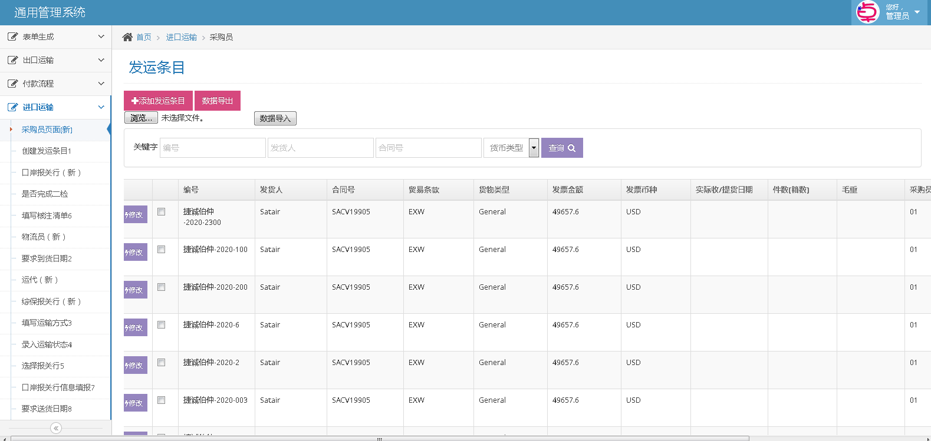

1. 平台建设功能：

基本功能：对外购器材、产品发运两个基本环节的物流状态进行跟踪及记录。

实现功能：通过物流环节各个节点、各个用户录入的信息，产生数据库。通过调用数据形成各类所需的报表。进行统计、分析、评价等。

系统管理：角色的创建、权限分配，用户的账号创建、角色分配、密码重置、信息修改，以及下拉列表的数据补充。、

进口运输：订单数据的Excel导入导出，订单附件的上传与下载，创建发运条目，明细表数据的添加修改，运输状态的添加，核注清单、送检单、二检单的生成，采购订单执行状态跟踪表的生成，采购计划执行状态跟踪表的生成。

1. 目前正在进行表单生成的功能开发，并通过与业务部门多次沟通对已完成的数据填写页面进行优化调整。
2. **数据展示与利用：**

利于进口运输模块的订单信息以及运输信息等数据生成核注清单、送检单、二检单等表单。

**（四）存在的问题：**

受限人员不足等原因，原定的付款模块和外发加工模块可能无法按期完成，经与业务部门沟通在年底完成进口运输的开发。

**两化融合管理体系监督审核，助推企业工业化信息化建设**

1. **两化融合管理体系发展历程**

自公司成立以来，公司先后建立了产品设计平台、协同产品制造平台、运营管理平台、行政办公平台和生产管控平台，覆盖公司的设计体系、制造技术体系、运营管理体系及质量体系，实现了从数据接收、发放、有效性控制到数据的使用全过程的无纸化和数字化；实现了从物料采购、物料管理、物料发放、生产装配到产品交付的全面集成的数字化管理，沈飞民机内部管理数字化基本框架已经建立。

两化融合基础建设水平较好，单项应用比较成熟，综合集成基本实现，但协同与创新尚未有效开展。2019年3月取得基于客户需求的精细化生产管控能力的两化融合证书。

1. **建设情况**

2020年度组织各业务部门完成公司两化融合管理体系内部审核，编制内审计划一份、内审报告1份、补充完善基于客户需求的精细化生产管控能力建设提升方案一份。

虽然受疫情影响，通过组织全公司的努力还是在2020年11月27日完成工业与信息化部评定机构专家组的现场监督审核，给予保持证书并维持评定范围不变的推荐性意见。

**（三）存在问题**

体系管控规范化及流程电子化线性化还有待提高、持续提高全员对于体系重要性的认识，明确两化融合不只是信息化的工作，应该融入制造业日常生产管理的方方面面。

**生产过程信息管理系统PIMS系统改进**

1. **系统简介：**

PIMS是生产过程信息管理系统的简称，是生产管理层的指挥平台，是零组件自制及供应商外协统一管理的集成平台。该系统采用B/S架构，实现供应商与公司跨地域实时生产信息联通；通过对供应商工序信息规整，统一纳入公司生产管理语言体系，实现供应商与公司无障碍信息沟通。PIMS系统实时捕捉零件全工序信息，面向生产问题责任单位提供汇总问题反馈服务，有助于加强对供应商生产任务进展的监控及干预。

1. **建设情况：**

（1）现状：目前主流业务运行平稳。

（2）本年度重点工作：

二维码页添加合格证信息在条码页最右侧（终检可撕取部分二维码页用做合格证）：包含零件图号、版次、名称、数量、质量编号、备注。

PIMS系统任务查询、历史查询界面添加零件对应ID号。

开通班组查看PIMS所有工序零件状态权限。

PIMS问题录入中责任部门添加生产班组。

添加“终检检验”“打号移交”工序。

1. **数据展示与利用：**
2. 功能描述: 零件全工序信息展示，面向生产问题责任单位提供汇总问题反馈展示。
3. 主要功能页

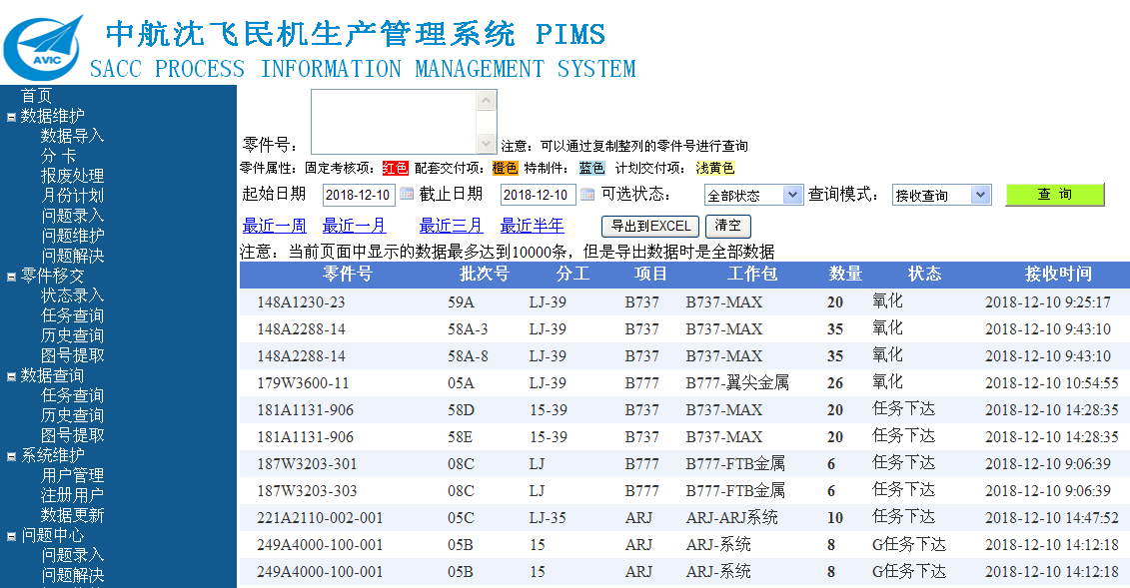

**成本核算系统工时公式调整升级**

1. **系统简介：**

本系统应用于沈飞民机新项目报价和现有项目的成本核算，目的是为了实现基于零件的民用飞机转包生产自动报价，减少人工计算的误差与计算时长，更准确快速的得出初步工时、价格。

本系统使用主要包括三个步骤：

1. 基础信息录入：主要包括序号、零组件层号、零组件号、零组件名称、零组件类型、数量、零组件尺寸、材料信息（牌号、状态、规范、规格）、表防代码、最终热处理状态
2. 加工类型录入：零组件加工类型（预分工）。
3. 加工方式录入：各专业技术人员根据基础信息或计算得出的面积、体积等数据，录入用于计算材料定额、标准工时的加工过程数据，计算出每项零组件的材料定额、标准工时。
4. 价格计算：按照预设的各专业小时单价、材料单价，计算初步人工价格、材料价格，项目管理部可根据测算用途，录入调节系数（熟练程度等），得出需求价格
5. **建设情况：**

（1）现状：目前主流业务运行平稳。

（2）本年度重点工作：

因为各模块工时标准调整，对系统后台工时公式进行修改，以及填写模板的修改调整。

1. **数据展示与利用：**

（1）各模块填写数据进行汇总，根据后天公式进行工时、价格计算。

（2）报价结果表：

